Indikátor stavu autobatérie
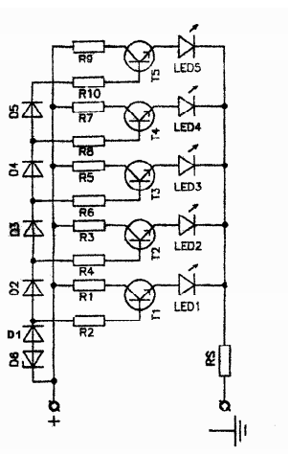
Zoznam súčiastok:
T1,2,3,4,5 ……………. BC 237
R1,3,5,7,9 ……………. 470 Ω 0,25 W
R2 …………………… 150 Ω
R4 …………………… 100 Ω
R6 …………………… 68 Ω
R8 …………………… 30 Ω
R10 …………………. 1 Ω
Rs …………………… 12 Ω 0,5 W
D1,2,3,4,5 …………… 1N 4148
D6 …………………... BZP 683 7,5V
LED 1 ………………. obdĺžnik. R (červený)
LED 2 ………………. obdĺžnik. G (zelený)
LED 3 ………………. obdĺžnik. G
LED 4 ………………. obdĺžnik. G
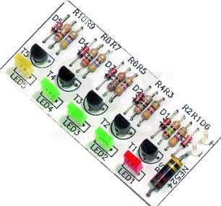
LED 5 ………………. obdĺžnik. Y (žltý)

